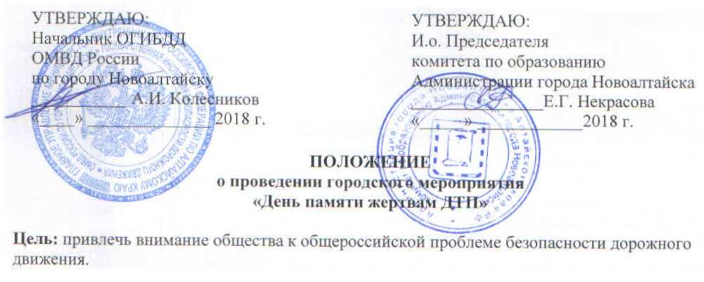
Задачи:
- формирование сознательного и ответственного отношения к вопросам личной и общественной безопасности в условиях дорожного движения;
- привлечение школьников к участию в пропаганде безопасного поведения на улицах и дорогах города.
Учредители:
- Комитет по образованию Администрации города Новоалтайска;
- ОГИБДД ОМВД;
- МБОУДОД Детско-юношеский центр города Новоалтайска.
Сроки проведения: 23 ноября 2018 года в 14.00
Место проведения: ДК ЖД г. Новоалтайска
Участники:
МБОУ СОШ №1, №3, №9, №10, №12, №15, №17, №19, №30, МБОУ «Лицей №8», МБОУ «Гимназия №166», МБОУ ДО ДЮЦ.
Количественный состав делегации: 6 человек
Возраст: 7-18 лет
Организация мероприятия и условия проведения конкурсных испытаний:
Мероприятие готовят и проводят педагоги и воспитанники МБОУ ДО ДЮЦ совместно с ОГИБДД ОМВД России по городу Новоалтайску.
В рамках мероприятия проводится конкурс среди ОУ города на лучший макет наружной рекламы в номинациях: баннер, агитационный плакат, социальный щит по безопасности дорожного движения.
Работы должны отражать тему необходимости соблюдения Правил дорожного движения и иметь агитационно-профилактическую направленность. Сюжеты работ могут быть самыми разнообразными, например:
- «Взаимное уважение на дороге – залог безопасности» - одно из условий обеспечения безопасности на дорогах;
- алкоголь и дорога – понятия не совместимые;
- «Каждое третье воскресенье ноября – Всемирный день памяти жертв ДТП»;
- как избежать «дорожных ловушек», которые представляют опасность для водителей и пешеходов;
- как сделать поездку на автомобиле, скутере, мотоцикле, велосипеде более безопасной;
- для чего нужен ремень безопасности и детские удерживающие устройства при поездке в автомобиле;
- детский дорожно-транспортный травматизм;
- какие ошибки чаще всего допускают пешеходы и водители при движении по улицам и дорогам, приводящие к дорожно-транспортным происшествиям;
- родители – пример для подражания детям.
Требования к конкурсу:
- формат плаката не менее А-1;
- техника исполнения произвольная, на выбор участников;
- на обратной стороне плаката должна быть размещена информация: название работы, ОУ, фамилия, имя, возраст автора(ов), класс, ФИО руководителя полностью.

ОБРАЗЕЦ
«Нет жертвам ДТП!»
МБОУ «СОШ № 1»,
Автор(ы): Иванова Мария, 11 лет
Руководитель:
Петрова Анна Ивановна
Критерии оценки:
- оригинальность исполнения;
- творческий подход;
- качество выполнения;
- работы должны быть авторскими, а не скаченными из всемирной сети Интернет.

По окончании конкурса плакаты передаются в МБОУ ДО ДЮЦ (УМЦ ОБДД г.Новоалтайска) с целью использования их в акции, посвященной «Памяти жертв ДТП» 25 ноября 2018 года.

Конкурсные работы принимаются по адресу ул. Деповская, д.2 (отдел технического творчества) до 16 ноября 2018 года.

Педагог-организатор: Ильдерякова Е.А.- 8-913-274-2418;
E-mail: eilderyakova@mail.ru
Телефон: 3-53-36 (Отдел технического творчества).

